Państwowy Powiatowy Inspektor Sanitarny w Katowicach

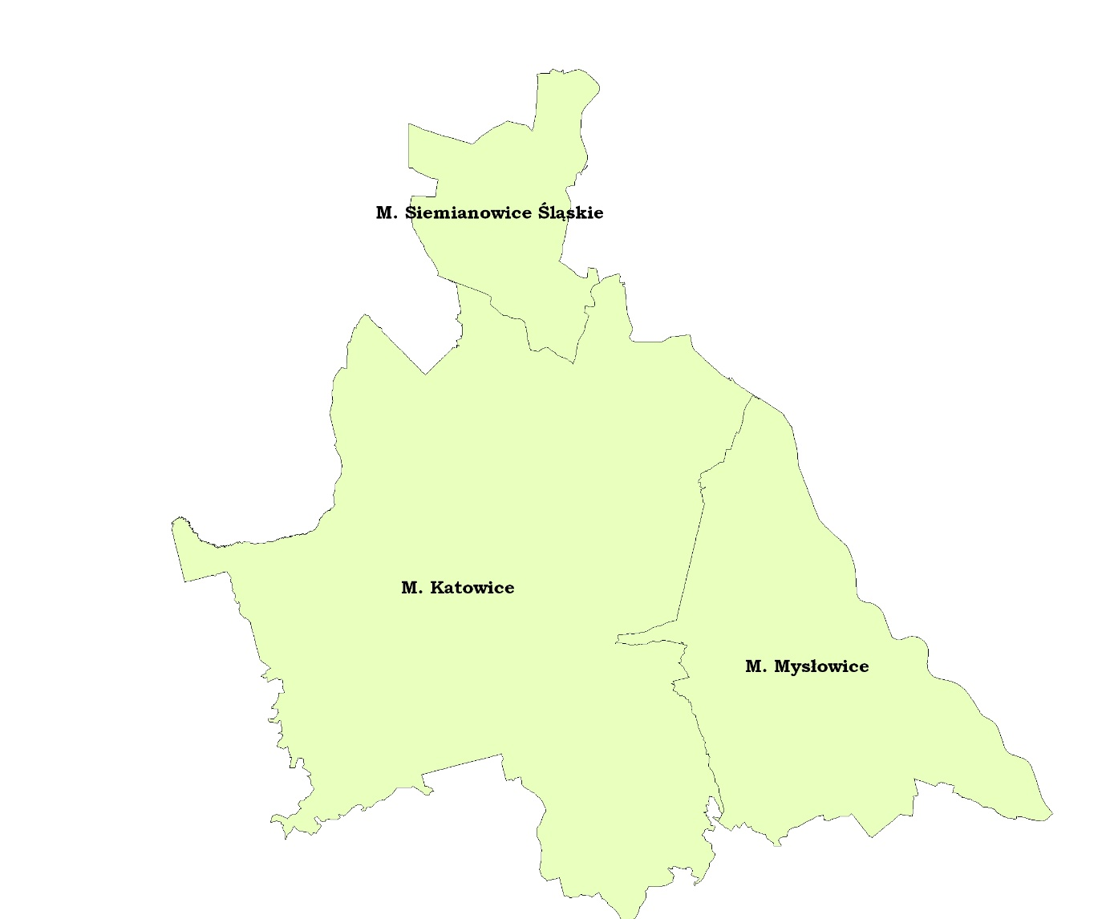

MIASTO KATOWICE

W 2017 roku w ramach prowadzenia monitoringu jakości wody w oparciu rozporządzenie Ministra Zdrowia z dnia 13 listopada 2015r. (Dz. U. z 2015 poz. 1898) Państwowy Powiatowy Inspektor Sanitarny w Katowicach:
- zatwierdzał harmonogramy pobierania próbek wody do badań wykonywanych w roku 2017 przez przedsiębiorstwa wodociągowo- kanalizacyjne tj. Katowickie Wodociągi S.A. i Górnośląskie Przedsiębiorstwo Wodociągów S.A. w ramach prowadzenia kontroli wewnętrznej;
- analizował i oceniał przekazywane przez w/w przedsiębiorstwa wodociągowo- kanalizacyjne wyniki badań jakości wody wykonywane zgodnie z ustalonymi na rok 2017 harmonogramami;
- przekazywał uzyskane dane dotyczące jakości wody do Śląskiego Wojewódzkiego Inspektora Sanitarnego (w ramach baza danych „Excel Woda”);
- wykonywał badania jakości wody przeznaczonej do spożycia przez ludzi na terenie miasta Katowice zgodnie z opracowanym harmonogramem kontroli urzędowych.
Monitoring jakości wody przeznaczonej do spożycia przez ludzi był prowadzony na terenie miasta Katowice w 58 stałych punktach monitoringowych wyznaczonych przez Katowickie Wodociągi S.A. (na sieci dystrybucyjnej) oraz w 14 stałych punktach monitoringowych wyznaczonych przez Górnośląskie Przedsiębiorstwo Wodociągów S.A. (na „studniach” wodomierzowych i zbiornikach sieciowych).
W ramach badań jakości wody przeznaczonej do spożycia przez ludzi wykonanych przez Państwowego Powiatowego Inspektora Sanitarnego w Katowicach w 2017 roku na terenie miasta Katowice pobrano ogółem:
- 68 próbek do badań fizykochemicznych,
- 68 próbek do badań bakteriologicznych.
Liczba raportowanych próbek wody pobranych na terenie miasta Katowice przez Katowickie Wodociągi S.A. i Górnośląskie Przedsiębiorstwo Wodociągów S.A. w ramach prowadzenia wewnętrznej kontroli jakości wody wynosiła łącznie w 2017 roku:
- 466 próbek do badań fizykochemicznych,
- 464 próbki do badań bakteriologicznych.
Wykonano łącznie 10 rekontroli w zakresie badanych parametrów (mętność, żelazo, ogólna liczba bakterii w 22ºC, bakterie grupy coli), które nie potwierdziły występowania niezgodności z wymaganiami.
W 2017 roku Państwowy Powiatowy Inspektor Sanitarny w Katowicach wydał łącznie 527 orzeczeń o przydatności wody do spożycia przez ludzi, które zostały przekazane do Urzędu Miasta w Katowicach. W ramach badań monitoringowych jakości wody nie wydano żadnego orzeczenia o warunkowej przydatności lub braku przydatności wody do spożycia przez ludzi.
Na podstawie wyników badań wody wykonanych w 2017 roku stwierdzono, że w zakresie badanych parametrów monitoringu kontrolnego i przeglądowego woda na terenie miasta Katowice spełniała wymagania określone w załącznikach nr 1 - 4 do rozporządzenia Ministra Zdrowia z dnia 13 listopada 2015r. (Dz.U. z 2015 poz. 1898) i była przydatna do spożycia przez ludzi.
W 2017 roku na terenie miasta Katowice objęta była nadzorem Stacja Uzdatniania Wody Dołowej (SUW) należąca do Polskiej Grupy Górniczej Sp. z o. o. Kopalni Węgla Kamiennego „Wujek” przy ul. Wincentego Pola 65 w Katowicach. W/w stacja uzdatniania produkowała wodę wykorzystywaną wyłącznie na terenie kopalni. Dodatkowo na podstawie umowy z miastem Katowice woda produkowana przez ten SUW stanowiła awaryjne źródło zaopatrzenia w wodę dla mieszkańców miasta.
W 2017 roku w ramach monitoringu jakości wody prowadzonego przez PPIS
w Katowicach pobrano 2 próbki wody do badań w zakresie monitoringu kontrolnego oraz 1 próbkę wody do badań w zakresie monitoringu przeglądowego. Ponadto Kopalnia Węgla Kamiennego „Wujek” prowadziła wewnętrzną kontrolę jakości wody zgodnie z harmonogramem zatwierdzonym przez Państwowego Powiatowego Inspektora Sanitarnego w Katowicach. W ramach kontroli wewnętrznej wykonano 4 badania wody w zakresie monitoringu kontrolnego, 1 badanie wody w zakresie monitoringu przeglądowego oraz badania wody w zakresie substancji promieniotwórczych. Po rozpatrzeniu wszystkich wyników badań wykonanych w 2017 roku stwierdzono, że woda produkowana przez SUW Kopalni Węgla Kamiennego „Wujek” odpowiadała wymaganiom określonym dla wody przeznaczonej do spożycia przez ludzi w w/w przepisach prawnych.
W 2017 roku rozpatrzono 3 interwencje dotyczące jakości wody przeznaczonej do spożycia w budynkach mieszkalnych przy ul. Na Obrzeżu, ul. Agnieszki i ul. Wojciecha. Interwencje dotyczyły dolegliwości zdrowotnych związanych ze spożyciem wody, w tym dolegliwości ze strony przewodu pokarmowego oraz nieodpowiedniej barwy i niewłaściwego zapachu wody. W związku ze zgłoszonymi interwencjami próbki wody były pobierane przez przedstawicieli Państwowego Powiatowego Inspektora Sanitarnego w Katowicach (5 próbek) oraz przez przedstawicieli Katowickich Wodociągów S.A. Na podstawie wykonanych badań jakości wody stwierdzono, że 1 interwencja była zasadna (stwierdzono zmianę barwy wody i podwyższoną zawartość żelaza), 2 interwencje były niezasadne. Wyniki przeprowadzonych rekontrolnych badań jakości wody potwierdziły skuteczność działań podjętych przez Katowickie Wodociągi S.A.

MIASTO SIEMIANOWICE ŚLĄSKIE

- Liczba ludności zaopatrywanej w wodę: około 66411 mieszkańców miasta Siemianowice Śląskie.
- Zaopatrzenie w wodę: ilość wody rozprowadzanej na terenie miasta Siemianowice Śląskie wynosi około 7527 m³/dobę.

- Producent wody: Górnośląskie Przedsiębiorstwo Wodociągów S.A. ul. Wojewódzka 19, Katowice.
- Dystrybutor wody: Wodociągi Siemianowickie Aqua- Sprint sp. z o.o. ul. Świerczewskiego 100, Siemianowice Śląskie.

W 2017 roku w ramach prowadzenia monitoringu jakości wody w oparciu rozporządzenie Ministra Zdrowia z dnia 13 listopada 2015r. (Dz. U. z 2015 poz. 1898) Państwowy Powiatowy Inspektor Sanitarny w Katowicach:
- zatwierdzał harmonogramy pobierania próbek wody do badań wykonywanych w roku 2017 przez przedsiębiorstwa wodociągowo- kanalizacyjne tj. Wodociągi Siemianowickie „Aqua- Sprint” Sp. z o. o. i Górnośląskie Przedsiębiorstwo Wodociągów S.A. w ramach prowadzenia kontroli wewnętrznej;
- analizował i oceniał przekazywane przez w/w przedsiębiorstwa wodociągowo- kanalizacyjne wyniki badań jakości wody wykonywane zgodnie z ustalonymi na rok 2017 harmonogramami;
- przekazywał uzyskane dane dotyczące jakości wody do Śląskiego Wojewódzkiego Inspektora Sanitarnego (w ramach baza danych „Excel Woda”);
- wykonywał badania jakości wody przeznaczonej do spożycia przez ludzi na terenie miasta Siemianowice Śląskie zgodnie z opracowanym harmonogramem kontroli urzędowych.
Monitoring jakości wody przeznaczonej do spożycia przez ludzi był prowadzony był na terenie miasta Siemianowice Śląskie w 9 stałych punktach monitoringowych wyznaczonych przez Wodociągi Siemianowickie „Aqua- Sprint” Sp. z o. o. (na sieci dystrybucyjnej) oraz w 4 stałych punktach monitoringowych wyznaczonych przez Górnośląskie Przedsiębiorstwo Wodociągów S.A. (na „studniach” wodomierzowych).
W ramach badań jakości wody przeznaczonej do spożycia przez ludzi wykonanych przez Państwowego Powiatowego Inspektora Sanitarnego w Katowicach w 2017 roku na terenie miasta Siemianowice Śląskie pobrano ogółem:
- 24 próbki do badań fizykochemicznych,
- 24 próbki do badań bakteriologicznych.
Liczba raportowanych próbek wody pobranych na terenie miasta Siemianowice Śląskie przez Wodociągi Siemianowickie „Aqua- Sprint” Sp. z o. o. i Górnośląskie Przedsiębiorstwo Wodociągów S.A. w ramach prowadzenia wewnętrznej kontroli jakości wody wynosiła łącznie w 2017 roku:
- 88 próbek do badań fizykochemicznych,
- 94 próbki do badań bakteriologicznych.
Wykonano 4 rekontrole w zakresie badanych parametrów (mętność, żelazo, bakterie grupy coli), które nie potwierdziły występowania niezgodności z wymaganiami.
W 2017 roku Państwowy Powiatowy Inspektor Sanitarny w Katowicach wydał łącznie 115 orzeczeń o przydatności wody do spożycia przez ludzi, które zostały przekazane do Urzędu Miasta w Siemianowicach Śląskich. W ramach badań monitoringowych jakości wody nie wydano żadnego orzeczenia o warunkowej przydatności lub braku przydatności wody do spożycia przez ludzi.
Na podstawie wyników badań wody wykonanych w 2017 roku stwierdzono, że w zakresie badanych parametrów monitoringu kontrolnego i przeglądowego woda na terenie miasta Siemianowice Śląskie spełniała wymagania określone w załącznikach nr 1- 4 do rozporządzenia Ministra Zdrowia z dnia 13 listopada 2015r. (Dz.U. z 2015 poz. 1898) i była przydatna do spożycia przez ludzi.
Interwencje mieszkańców miasta dotyczące jakości wody.
W roku 2017 na terenie miasta Siemianowice Śląskie nie odnotowano interwencji dotyczących jakości wody do spożycia.

MIASTO MYSŁOWICE
- Liczba ludności zaopatrywanej w wodę: około 71444 mieszkańców miasta Mysłowice.
- Zaopatrzenie w wodę: ilość wody rozprowadzanej na terenie miasta Mysłowice wynosi około 9301 m³/dobę.
- Producent wody: Górnośląskie Przedsiębiorstwo Wodociągów S.A. ul. Wojewódzka 19, Katowice.
- Dystrybutor wody: Miejskie Przedsiębiorstwo Wodociągów i Kanalizacji Sp. z o. o. w Mysłowicach ul. Fabryczna 10.

W 2017 roku w ramach prowadzenia monitoringu jakości wody w oparciu rozporządzenie Ministra Zdrowia z dnia 13 listopada 2015r. (Dz. U. z 2015 poz. 1898) Państwowy Powiatowy Inspektor Sanitarny w Katowicach:
- zatwierdzał harmonogramy pobierania próbek wody do badań wykonywanych w roku 2017 przez przedsiębiorstwa wodociągowo- kanalizacyjne tj. Miejskie Przedsiębiorstwo Wodociągów i Kanalizacji Sp. z o. o. i Górnośląskie Przedsiębiorstwo Wodociągów S.A. w ramach prowadzenia kontroli wewnętrznej;
- analizował i oceniał przekazywane przez w/w przedsiębiorstwa wodociągowo- kanalizacyjne wyniki badań jakości wody wykonywane zgodnie z ustalonymi na rok 2017 harmonogramami;
- przekazywał uzyskane dane dotyczące jakości wody do Śląskiego Wojewódzkiego Inspektora Sanitarnego (w ramach baza danych „Excel Woda”);
- wykonywał badania jakości wody przeznaczonej do spożycia przez ludzi na terenie miasta Mysłowice zgodnie z opracowanym harmonogramem kontroli urzędowych.
Monitoring jakości wody przeznaczonej do spożycia przez ludzi był prowadzony był na terenie miasta Mysłowice w 23 stałych punktach monitoringowych wyznaczonych przez Miejskie Przedsiębiorstwo Wodociągów i Kanalizacji Sp. z o. o. (na sieci dystrybucyjnej) oraz w 4 stałych punktach monitoringowych wyznaczonych przez Górnośląskie Przedsiębiorstwo Wodociągów S.A. (na „studniach” wodomierzowych).
W ramach badań jakości wody przeznaczonej do spożycia przez ludzi wykonanych przez Państwowego Powiatowego Inspektora Sanitarnego w Katowicach w 2017 roku na terenie miasta Mysłowice pobrano ogółem:
- 29 próbek do badań fizykochemicznych,
- 28 próbek do badań bakteriologicznych.
Liczba raportowanych próbek wody pobranych na terenie miasta Mysłowice przez Miejskie Przedsiębiorstwo Wodociągów i Kanalizacji Sp. z o. o. i Górnośląskie Przedsiębiorstwo Wodociągów S.A. w ramach prowadzenia wewnętrznej kontroli jakości wody wynosiła łącznie w 2017 roku:
- 86 próbek do badań fizykochemicznych,
- 84 próbki do badań bakteriologicznych.
Wykonano 4 rekontrole w zakresie badanych parametrów (mętność, żelazo, bakterie grupy coli), które nie potwierdziły występowania niezgodności z wymaganiami.
W 2017 roku Państwowy Powiatowy Inspektor Sanitarny w Katowicach wydał łącznie 111 orzeczeń o przydatności wody do spożycia przez ludzi, które zostały przekazane do Urzędu Miasta w Mysłowicach. W ramach badań monitoringowych jakości wody nie wydano żadnego orzeczenia o warunkowej przydatności lub braku przydatności wody do spożycia przez ludzi.
Na podstawie wyników badań wody wykonanych w 2017 roku stwierdzono, że w zakresie badanych parametrów monitoringu kontrolnego i przeglądowego woda na terenie miasta Mysłowice spełniała wymagania określone w załącznikach nr 1 - 4 do rozporządzenia Ministra Zdrowia z dnia 13 listopada 2015r. (Dz.U. z 2015 poz. 1898) i była przydatna do spożycia przez ludzi.
W roku 2017 na terenie miasta Mysłowice objęta była nadzorem Stacja Uzdatniania Wody Dołowej (SUW) należąca do Polskiej Grupy Górniczej Sp. z o. o. Kopalni Węgla Kamiennego „Mysłowice- Wesoła” przy ul. Kopalnianej 5 w Mysłowicach. W/w stacja uzdatniania produkowała wodę, wykorzystywaną wyłącznie na terenie kopalni.
W 2017 roku w ramach monitoringu jakości wody prowadzonego przez Państwowego Powiatowego Inspektora Sanitarnego w Katowicach pobrano 2 próbki wody do badań w zakresie monitoringu kontrolnego i 1 próbkę wody do badań w zakresie monitoringu przeglądowego. Ponadto Kopalnia Węgla Kamiennego „Mysłowice-Wesoła” prowadziła wewnętrzną kontrolę jakości wody zgodnie z harmonogramem zatwierdzonym przez Państwowego Powiatowego Inspektora Sanitarnego w Katowicach. W ramach kontroli wewnętrznej w roku 2017 wykonano 4 badania wody w zakresie monitoringu kontrolnego, 1 badanie wody w zakresie monitoringu przeglądowego oraz badania wody w zakresie substancji promieniotwórczych. Po rozpatrzeniu wszystkich wyników badań wykonanych w 2017 roku stwierdzono, że woda produkowana przez SUW Kopalni Węgla Kamiennego „Mysłowice-Wesoła” ze względu na stale utrzymującą się podwyższoną zawartość siarczanów spełniała warunkowo wymagania określone dla wody przeznaczonej do spożycia przez ludzi w przepisach prawnych. W roku 2017 Państwowy Powiatowy Inspektor Sanitarny w Katowicach na wniosek strony prolongował termin wykonania zarządzeń decyzji
nakazujących doprowadzenie jakości wody produkowanej przez SUW do odpowiednich wymagań w zakresie zawartości siarczanów do dnia 31.03.2018r. W chwili obecnej Kopalnia Węgla Kamiennego „Mysłowice- Wesoła” zawarła umowę z firmą zewnętrzną na wykonanie przyłącza pomiędzy magistralą wodociągową Górnośląskiego Przedsiębiorstwa Wodociągów S.A., a instalacją wodą na terenie kopalni. Wykonanie przyłącza do magistrali Górnośląskiego Przedsiębiorstwa Wodociągów S.A w całości zabezpieczy zapotrzebowanie kopalni na wodę pitną. Po wykonaniu przyłącza woda z w/w Stacji Uzdatniania nie będzie wykorzystywana jako woda pitna, będzie stosowana wyłącznie do celów technologicznych.
W ramach nadzoru nad jakością wody do spożycia Państwowy Powiatowy Inspektor Sanitarny w Katowicach zatwierdzał laboratoria zewnętrzne wykonujące badania jakości wody. W 2017 roku na terenie miasta Mysłowice wydano 1 decyzję zatwierdzającą laboratorium JARS Sp. z o.o. Filia Południe przy ul. Fabrycznej 7 do wykonywania badań w zakresie parametrów normowanych w rozporządzeniu Ministra Zdrowia z dnia 13 listopada 2015r. (Dz. U. z 2015 poz. 1898).
Interwencje mieszkańców miasta dotyczące jakości wody.
W roku 2017 rozpatrzono 1 interwencję dotyczącą jakości wody przeznaczonej do spożycia przy ul. Kościelniaka. Interwencja dotyczyła nieodpowiedniej barwy wody, która była związana z awarią sieci wodociągowej. Po usunięciu awarii przez Miejskie Przedsiębiorstwo Wodociągów i Kanalizacji Sp. z o. o. jakość wody uległa poprawie.

